МИНИСТЕРСТВО ОБРАЗОВАНИЯ И НАУКИ РОССИЙСКОЙ ФЕДЕРАЦИИ

ФЕДЕРАЛЬНОЕ ГОСУДАРСТВЕННОЕ АВТОНОМНОЕ ОБРАЗОВАТЕЛЬНОЕ

УЧРЕЖДЕНИЕ ВЫСШЕГО ОБРАЗОВАНИЯ

«СЕВЕРО-КАВКАЗСКИЙ ФЕДЕРАЛЬНЫЙ УНИВЕРСИТЕТ»

Институт цифрового развития

Кафедра прикладной информатики

Дисциплина «Программная инженерия»

Отчет к лабораторной работе № 7

«Этап анализа проблемы»

Выполнил:

Скаковский Матвей Алексеевич, 3 курс, группа ПИН-б-о-21-1

Принял:

Щеголев Алексей Алексеевич, ст. преподаватель

Ставрополь, 2024 г.

Цель: выявить заинтересованных лиц проекта.

Ход работы

**Задание 1.**

**После того, как выявлены все заинтересованные лица проекта, а также пользователи, ответьте на следующие вопросы:**

1. **Кто пользователь будущей автоматизированной системы?**

*Ответ:* специалист по интернет-рекламе

1. **Кто заказчик (экономический покупатель программного продукта)?**

*Ответ:* Генеральный директор

1. **На кого ещё окажут влияние результаты работы АИС?**

*Ответ:* руководитель отдела согласования; преподаватель; Зам. Генерального директора

1. **Кто будет оценивать и принимать систему после её установки?**

*Ответ:* оператор ПК; системный администратор

1. **Существуют ли другие пользователи, чьи потребности надо учесть (это могут быть как внутренние, так и внешние пользователи)?**

*Ответ:* PR-менеджер; Директор по рекламе

1. **Кто будет заниматься сопровождением системы?**

*Ответ:* системный администратор

1. **Не забыли ли мы кого-нибудь?**

*Ответ:* нет, не забыли

**Задание 2.**

**После ответов на вопросы при появлении новых пользователей или заинтересованных лиц проекта, которые ранее не были нами учтены, заполните для них таблицу, представляющую их характеристику.**

Результат выполнения задания представлен в таблицах 1 – 5.

Таблица 1 – Характеристика заинтересованного лица

|  |  |
| --- | --- |
| Представитель | Руководитель отдела согласования: Скворцов Михаил Викторович |
| Описание | Опытный специалист в области аналитики маркетинга и управления проектами. Обладает навыками организации и координации работы отдела согласования и активно взаимодействует с другими отделами компании. |
| Тип | Внутренний сотрудник |
| Ответственность | Разработка стратегии согласования проекта по автоматизации анализа рекламы, координация деятельности отдела согласования, обеспечение выполнения требований заказчика. |
| Критерий успеха | Своевременное и эффективное согласование всех этапов проекта, минимизация конфликтов между отделами, достижение высокого уровня удовлетворённости заказчика. |
| Вовлечённость | Высокая: участвует во всех этапах проекта, от планирования до завершения, обеспечивая непрерывное согласование и поддержку отдела. |
| Поставляемые артефакты (документы) | Стратегия согласования проекта, отчёты о выполненной работе отдела, протоколы совещаний и встреч. |
| Комментарии/ Проблемы | Имеет отличные коммуникативные навыки и умеет решать проблемы в срочном режиме. В то же время, необходимо обеспечение поддержки со стороны руководства и ресурсы для успешного выполнения своих обязанностей. |

Таблица 2 – Характеристика заинтересованного лица

|  |  |
| --- | --- |
| Представитель | Преподаватели |
| Описание | Опытные преподаватели с глубокими знаниями в области того предмета, который преподают. |
| Тип | Внутренний сотрудник |
| Ответственность | Проведение образовательных курсов |
| Критерий успеха | Активное участие студентов в процесс обучения, высокий уровень усвоения материала, положительные отзывы от участников и достижение заявленных целей обучения. |
| Вовлечённость | Низкая: преподаватели получают лишь отголосок успешного внедрения АИС в виде увеличения количества клиентов. |
| Поставляемые артефакты (документы) | Отчёт об эффективности обучения и количестве обучаемых студентов. |
| Комментарии/ Проблемы | Важно учитывать возможное увеличение нагрузки на преподавателя в случае увеличения клиентуры из-за внедрения автоматизированной системы. Необходимо обеспечить преподавателям поддержку и ресурсы для успешного проведения курсов при увеличении числа студентов. |

Таблица 3 – Характеристика заинтересованного лица

|  |  |
| --- | --- |
| Представитель | Зам. Генерального директора: Кравцов Пётр Петрович |
| Описание | Является ключевым членом руководства компании с обширным опытом в управлении и стратегическом планировании; обладает широкими знаниями в области маркетинга и стратегического развития бизнеса. |
| Тип | Внутренний сотрудник |
| Ответственность | Обеспечение успешной реализации проекта по автоматизации анализа эффективности рекламы и созданию отчётов. Определение стратегических направлений развития компании в области маркетинга и продвижения курсов повышения квалификации. |
| Критерий успеха | Достижение целей проекта в срок и в рамках бюджета, увеличение эффективности маркетинговых кампаний, увеличение числа клиентов и доходов от курсов повышения квалификации. |
| Вовлечённость | Высокая: активно участвует в разработке стратегии проекта и обеспечивает необходимую поддержку и ресурсы для его реализации. |
| Поставляемые артефакты (документы) | Стратегические планы и рекомендации по маркетингу, отчёты о выполнении проекта, аналитические данные по эффективности рекламы и продажам курсов. |
| Комментарии/ Проблемы | Важно учитывать возможные ограничения в ресурсах и финансировании, а также обеспечить эффективное взаимодействие с другими отделами компании для успешной реализации проекта. Также следует обеспечить необходимую авторитетность и поддержку руководства для эффективного управления проектом. |

Таблица 4 – Характеристика заинтересованного лица

|  |  |
| --- | --- |
| Представитель | Оператор ПК: Кросс Глеб Павлович |
| Описание | Является членом команды проекта по автоматизации анализа эффективности рекламы и созданию отчётов. Обладает навыками работы с компьютером и программным обеспечением, необходимыми для выполнения своих обязанностей. |
| Тип | Внутренний сотрудник |
| Ответственность | Осуществление оперативного управления программным обеспечением, ввод и обработка данных, поддержка функционирования автоматизированный систем анализа рекламы. |
| Критерий успеха | Выполнение задач в срок и без ошибок, эффективное использование программного обеспечения, соблюдение стандартов безопасности и конфиденциальности данных. |
| Вовлечённость | Средняя: участвует в проекте как член команды, но его роль может быть ограничены выполнением конкретных задач. |
| Поставляемые артефакты (документы) | Отчёты о выполненной работе, данные анализа рекламных кампаний, отчёты об ошибках и сбоях в работе программного обеспечения. |
| Комментарии/ Проблемы | Важно обеспечить оператору ПК необходимую подготовку и поддержку в работе с программным обеспечением, а также следить за его мотивацией и эффективностью выполнения задач в рамках проекта. Также стоит учитывать возможные трудности, связанные с обучением персонала и внедрением новой системы. |

Таблица 5 – Характеристика заинтересованного лица

|  |  |
| --- | --- |
| Представитель | Системный администратор: Клыков Евгений Станиславович |
| Описание | Обладает высокими навыками в области информационных технологий и системой администрирования. Ответственен за обеспечение надёжной и бесперебойной работы автоматизированной системы анализа рекламы и создания отчётов. |
| Тип | Внутренний сотрудник |
| Ответственность | Установка, настройка и обновление программного обеспечения для автоматизации анализа рекламы. Обеспечение безопасности и конфиденциальности данных в системе. Решение технических проблем и сбоев в работе системы. |
| Критерий успеха | Надёжная и бесперебойная работа автоматизированной системы, обеспечение безопасности данных, быстрое реагирование на технические проблемы и их решение. |
| Вовлечённость | Высокая: активно участвует в развёртывании и поддержке системы, следит за её работоспособностью и безопасностью. |
| Поставляемые артефакты (документы) | Отчёты о состоянии системы, журналы обновлений и настроек, документация по настройке и обслуживанию системы. |
| Комментарии/ Проблемы | Необходимо обеспечить достаточные ресурсы и поддержку, чтобы системный администратор мог эффективно решать технические проблемы и обеспечивать бесперебойную работу системы. Также важно обеспечить его обучение и развитие в области новых технологий и методов обслуживания систем. |

**Задание 3.**

**Разработайте анкету (с помощью одного из предложенных сервисов) для выбранной вами роли пользователя в проекте АИС «Университет», позволяющую выявить потребности, проблемы, характеристики этого пользователя.**

Созданная анкета для выбранной роли в проекте АИС «Анализ эффективности рекламы и создания отчётов» доступна по ссылке:

<https://docs.google.com/forms/d/e/1FAIpQLSdKtSHYRrT8d0KHq22ZeTG0ONHnPS6M9agFplow8O1sLKTEcA/viewform?usp=sf_link>

Процесс анкетирования представлен ниже:

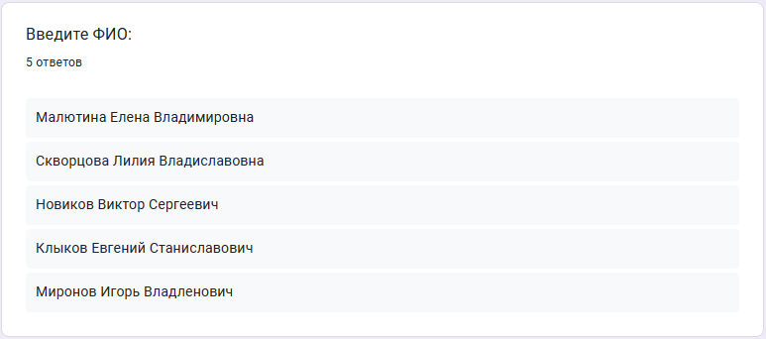

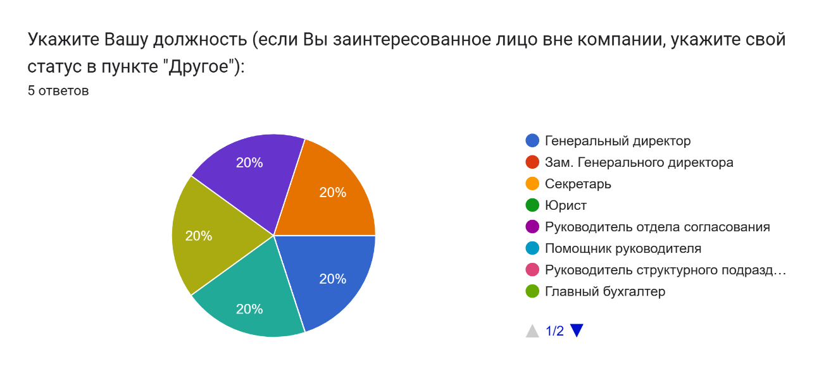

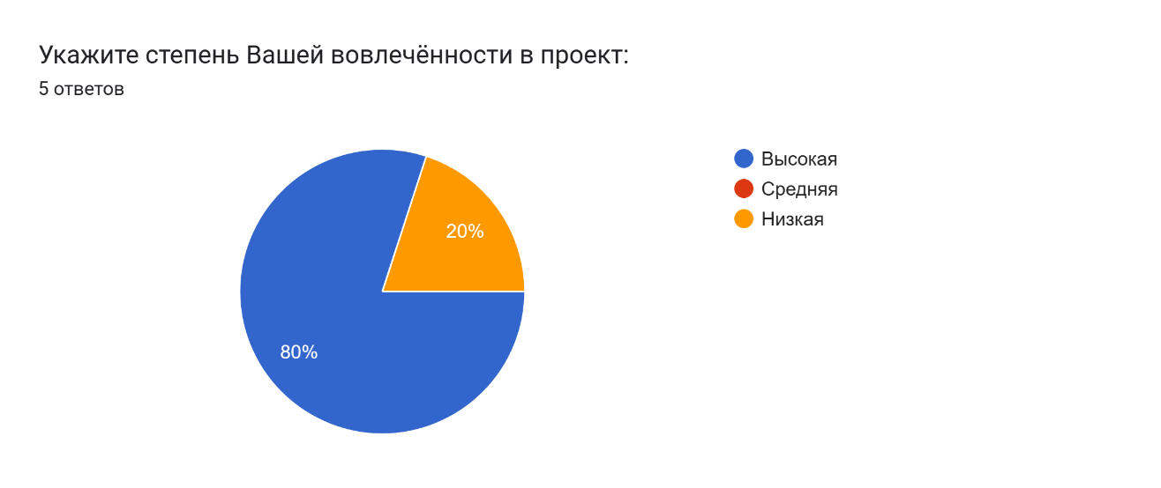

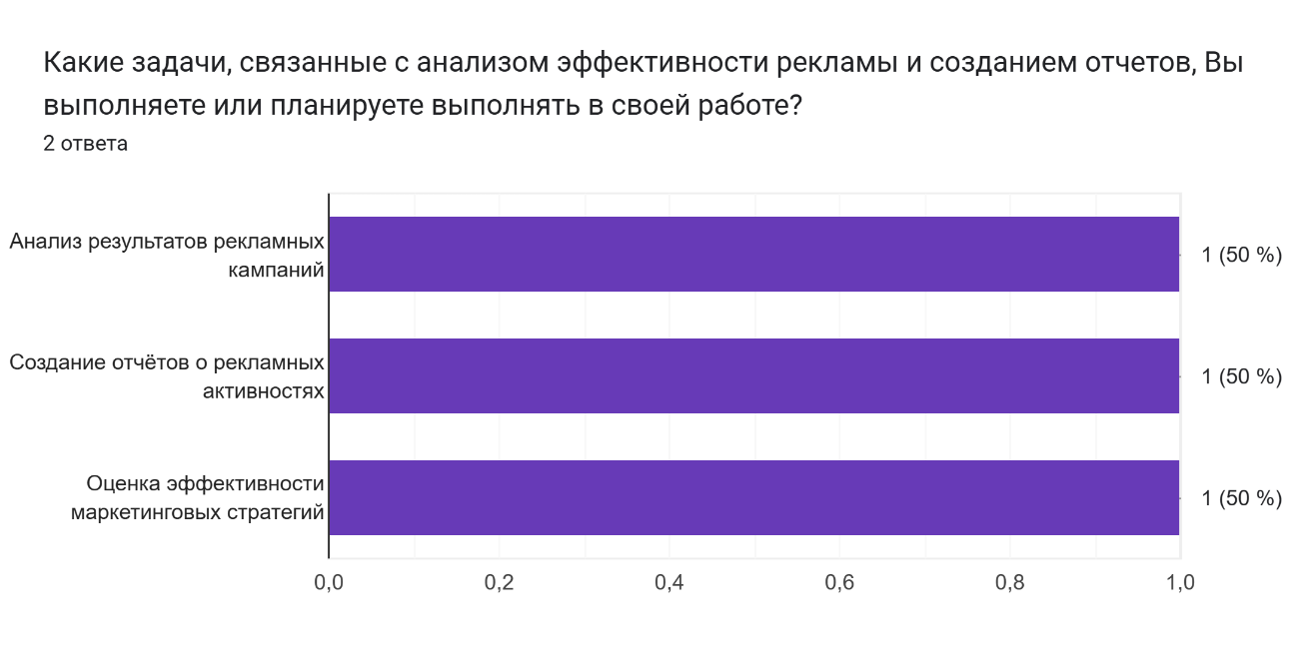

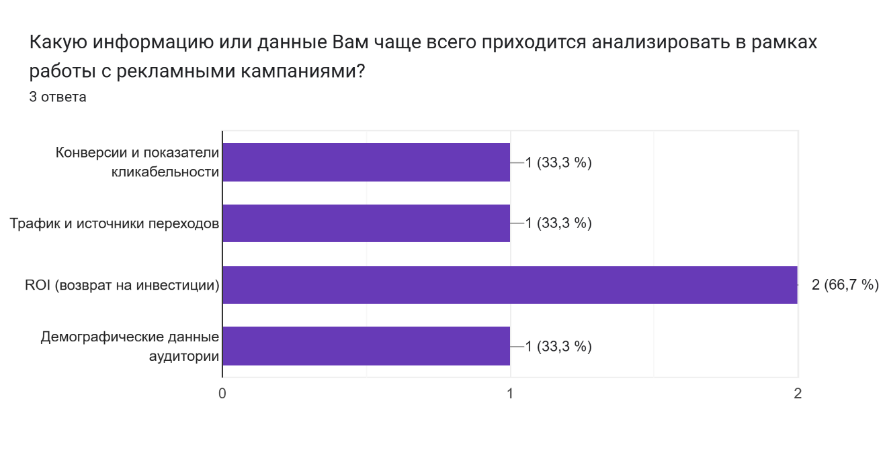

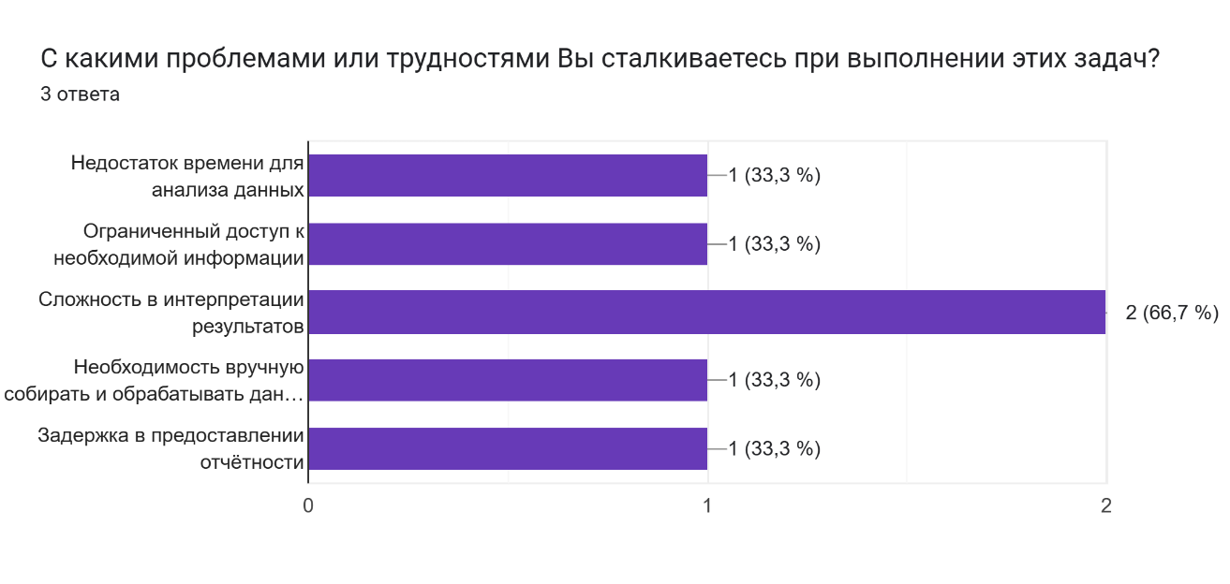

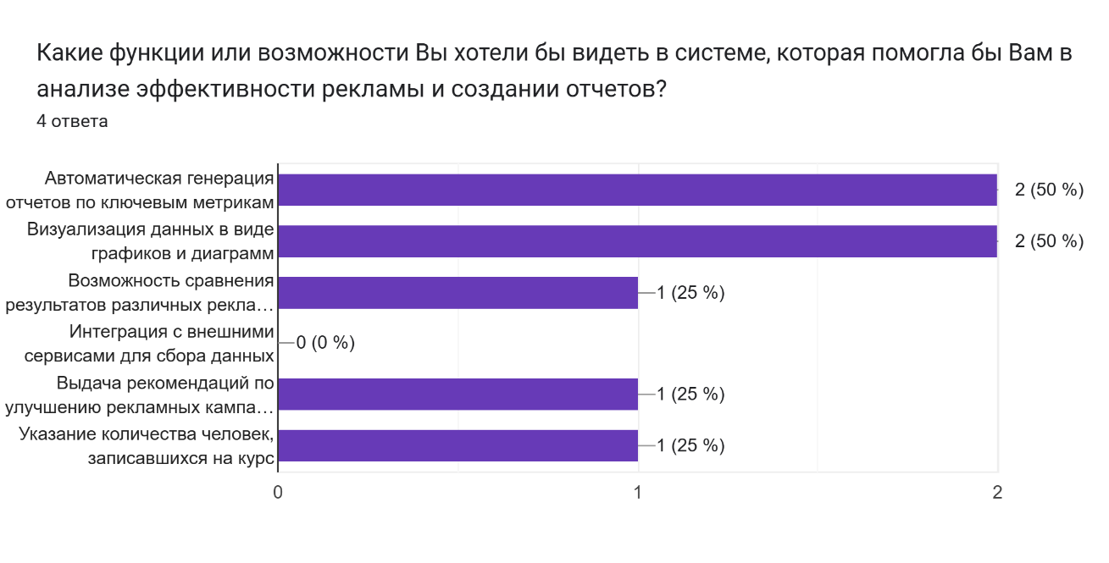

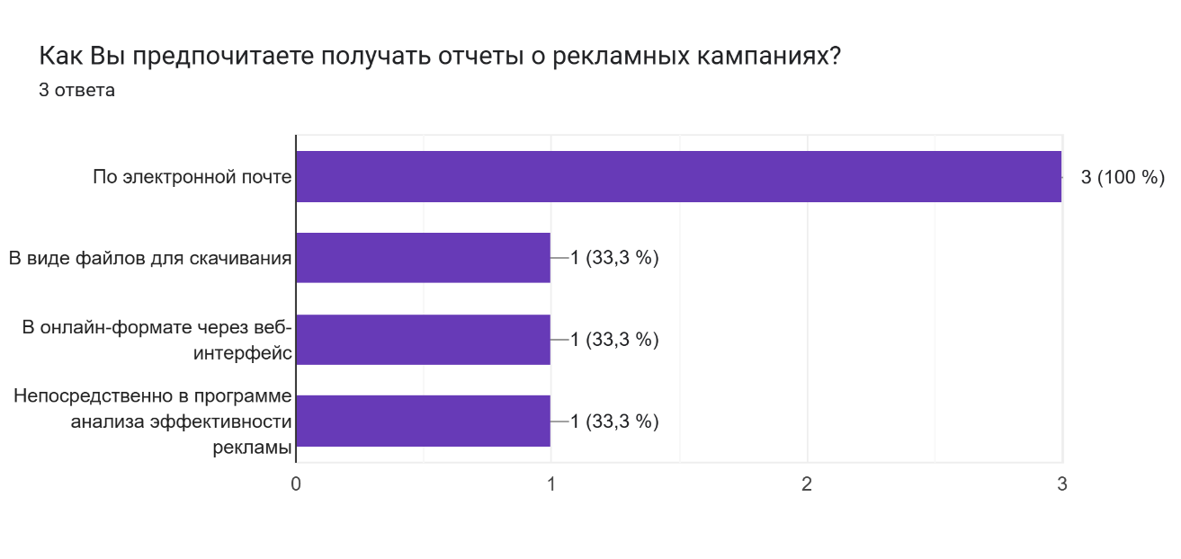

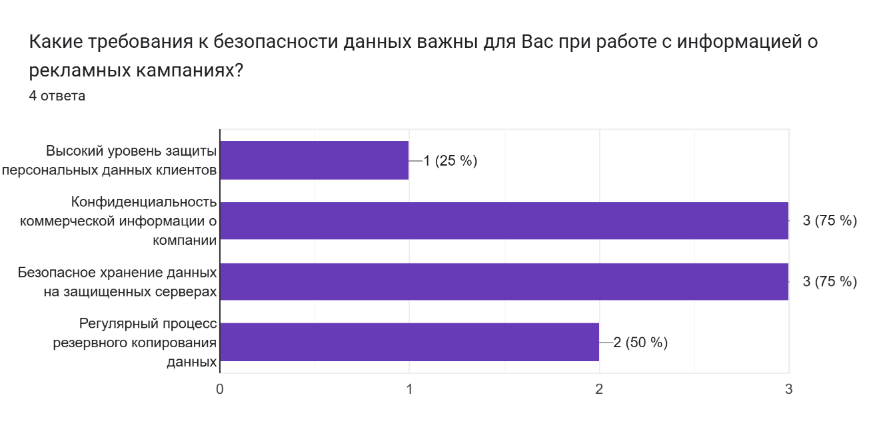

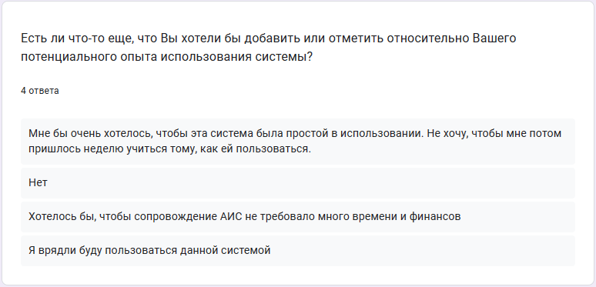

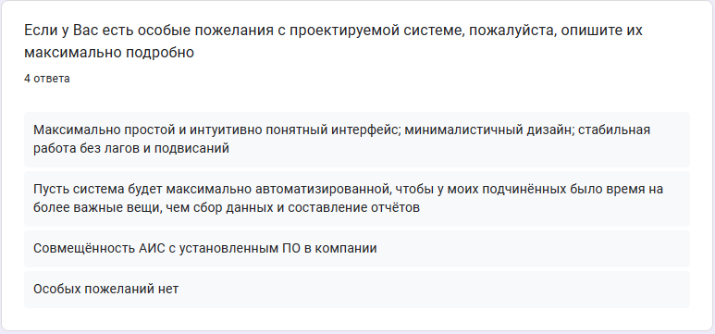

Вывод: при выполнении лабораторной работы было проведено осуществление выявления пользователей и заинтересованных лиц проекта, неучтённых на ранних этапах проектирования. Были приобретены знания об основных особенностях метода анкетирования пользователей проекта, а также сформирован навык составления анкеты для выявления потребностей пользователя, его характеристик.